Tiskové prohlášení Domu umění města Brna k odstranění malby Vasila Artamonova a Alexeje Klyuykova - bez názvu (pocta Diegu Riverovi) na fasádě domu na Údolní 49, č.p. 212 v Brně

6. 11. 2018

Dne 6. listopadu 2018 započaly práce na odstranění malby V. Artamonova a A. Klyuykova, která vznikla v roce 2017 v rámci bienále Brno Art Open – Sochy v ulicích pod vedením Domu umění města Brna. K odstranění malby z fasády domu na ulici Údolní dochází na základě rozhodnutí vedoucího Odboru památkové péče Magistrátu města Brna ing. arch. Martina Zedníčka ze dne 5. 10. 2017, proti kterému se Dům umění města Brna bezvýsledně pokoušel odvolat.

Malba na fasádě domu na Údolní od Vasila Artamonova a Alexeje Klyuykova je citací z díla slavného mexického malíře Diega Rivery a odkazuje k jeho působení v Brně po druhé světové válce, kdy byl vzorem tehdejších českých moderních levicových umělců. „V rámci Brno Art Open 2017 vzniklo mimořádné umělecké dílo propojující interiér Domu umění města Brna, kde je umístěná v depozitáři rovněž malá citace z malby Diega Rivery, s veřejným prostorem. Malba zároveň citlivě pracuje s historií města Brna a jeho moderními legendami, ale také se stále trvajícím tabu týkajícím se ideologické fáze české kultury a s fabulací a mediální manipulací skutečnosti obecně,“ dodává ředitelka Domu umění města Brna Terezie Petišková.

Díla pro přehlídku Sochy v ulicích se povolují jen na dobu určitou a v českém právním systému bohužel neexistuje způsob, jak dočasné povolení prodloužit. S ponecháním díla na fasádě domu sice předběžně souhlasil jeho vlastník (majetek městské části Brno-střed), stejně tak Národní památkový ústav Brno. Ponechání díla na fasádě také podpořilo podpisem 17 brněnských občanů působících v bezprostředním okolí domu na Údolní. Odborný posudek s vyjádřením podpory pro zachování malby dodala také ředitelka Sbírky moderního a současného umění Národní galerie v Praze Milena Kalinovská, ředitelka Galerie hlavního města Prahy Magdalena Juříková a Marek Pokorný, ředitel městské galerie současného umění Plato Ostrava.

Přes veškerou snahu Domu umění města Brna se nepodařilo najít z pozice Odboru památkové péče Magistrátu města Brna legislativní cestu jak hodnotné umělecké dílo pro exteriér města zachránit. Práce na odstranění malby Domem umění města Brna budou probíhat ve dnech: 6., 8. a 9. 11. 2018 od 8 do 15 h (odstranění barvy a penetrace, nový nátěr).

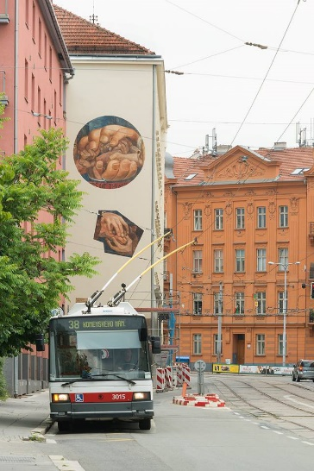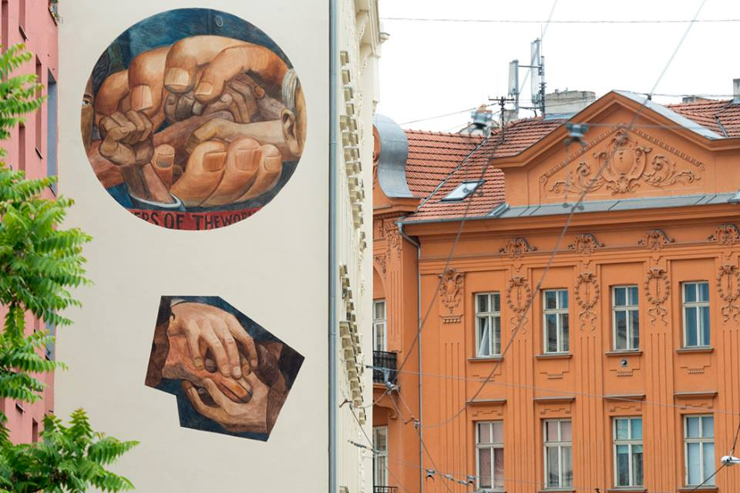

"Při práci jsme vycházeli z legendy, která se vytvořila kolem výstavy Diega Rivery v Brně. Dlouhou dobu se totiž vyprávělo o tom, že během jednoho večírku v uměleckém klubu (dnes prostor depozitu Domu umění) provedl Rivera nástěnnou malbu. V devadesátých letech byla legenda jedním z pamětníků uvedena na pravou míru. Malbu prý zrealizovala skupina českých umělců, aby Riverovi udělala radost.
My jsme z Riverova díla vybrali fragmenty rukou ze dvou maleb. První motiv pochází z nástěnné malby Člověk na křižovatce. Jelikož dokumentace původní fresky z Rockefellerova centra existuje jen fragmentálně a v černobílé verzi, vycházeli jsme z remaku, který Rivera realizoval v Mexiku hned po zničení malby v New Yorku (podle dochovaných fotografií se dá usuzovat, že se pokusil o opravdu věrnou kopií). Druhý fragment je z olejomalby Jednota proletariátu z roku 1933, kde Rivera zobrazuje podobný motiv spojených rukou, ale používá výraznější stylizaci.
Takže na stěně v Brně se nám opakují dvě jinak namalovaná klubka spojených rukou."
Alexey Klyuykov & Vasil Artamonov / Bez názvu (pocta Diegu Riverovi) / Údolní 49

Dům umění města Brna, Malinovského nám. 2, Brno 602 00
Kontakt pro média: Anna Saavedra, saavedra@dum-umeni.cz, M (00420) 774 22 73 75

